Crizzoleta Puzzle, estudante de Física, idealizou a seguinte experiência: Numa colisão entre dois nêutrons, são realizadas medidas simultâneas e exatas da posição e da velocidade de cada um dos nêutrons. Em sua idealização, essas medidas são efetuadas em dois instantes: antes da colisão (figura I) e depois da colisão (figura II). A letra c, que aparece nas duas figuras, representa a velocidade da luz no vácuo, e v1 e v2 representam, respectivamente, as velocidades dos nêutrons 1 e 2.

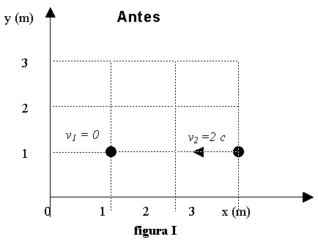

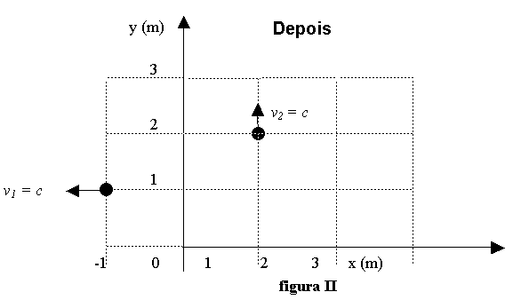

Analisando a experiência proposta, verificamos, à luz da Física Moderna, que a referida estudante violou

a) o princípio da incerteza de Heisenberg, a lei de conservação do momento linear e a lei de Coulomb.

b) o princípio da incerteza de Heisenberg, um postulado da teoria da relatividade especial de Einstein e a lei de conservação do momento linear.

c) um postulado da teoria da relatividade especial de Einstein, a lei de conservação da carga elétrica e a lei de conservação do momento linear.

d) um postulado da teoria da relatividade especial de Einstein, a lei de Coulomb e a lei de conservação da carga elétrica.